Министерство науки и высшего образования Российской Федерации

Федеральное государственное бюджетное образовательное учреждение высшего образования «Ульяновский государственный технический университет»

Кафедра «Вычислительная техника»

**Отчет по лабораторным работам №7 и №8**

Дисциплина: «Разработка профессиональных приложений»

Связи в БД. CRUD. Регистрация и авторизация

Вариант № 3

Выполнил:

студент группы ИВТАПбд-21

Волкова К.В.

Проверил:

преподаватель кафедры

«Вычислительная техника»

Исхаков И.И.

Ульяновск, 2023

**Задание по варианту**

Для предложенного варианта заданий необходимо реализовать веб-сайт в среде Django, удовлетворяющий следующим требованиям:

1. Количество таблиц в БД - не менее 5.

2. Должны быть реализованы 3 типа связей: one-to-one, one-to-many, man-to-many.

3. Таблицы создаются с использованием моделей в Django и миграций.

4. Как минимум, для 1 сущности должны быть реализованы CRUD операции (Create, read, update, delete) + представление списка сущностей.

5. Остальные таблицы должны быть доступны для редактирования в административной части сайта.

6. Необходимые пять таблиц должны быть разработаны для моделирования предметной области, заданной вариантом. Необходимо придумать эти таблицы, не забывая про здравый смысл.

7. Добавить минимум 2 роли, соответствующих реальным ролям в выбранной предметной области. Добавить пользователей, обладающих этими ролями.

8. Реализовать средства регистрации пользователей, аутенфикации.

9. Добавить средства авторизации и разграничения прав доступа разным ролям к разным сущностям.

**Описание проекта**

1. Пользователю необходимо зарегистрировать аккаунт на платформе
2. Пользователю необходимо авторизоваться, после авторизации он попадает на страницу новостей о животных.
3. На странице с 7 лабораторной работой, пользователь может просмотреть все таблицы, главную таблицу со 3 видами связей и имеет возможность удалить или добавить записи
4. может просмотреть данные об аккаунте

**Описание реализации**

Для того чтобы начать писать код приложения, была разработана структура базы данных

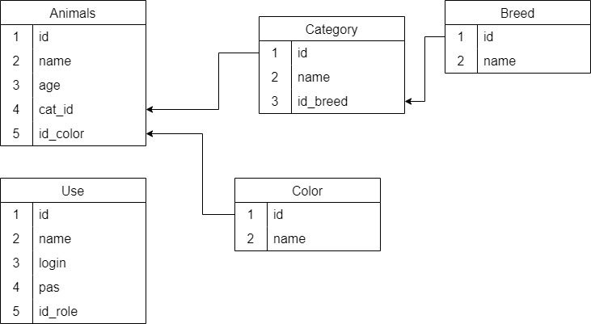

Дизайн web-приложения был придуман самостоятельно во всех лабораторных работах на фрейме Django (7 – 9 лабы).

В файле models.py были созданы модели таблиц бд.

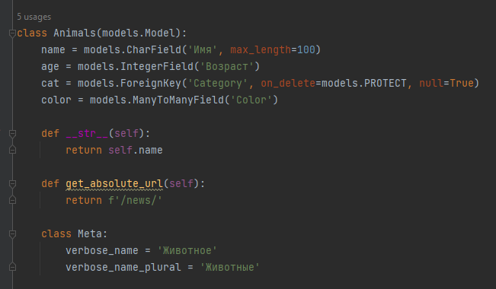

Рисунок 1. Таблица животных

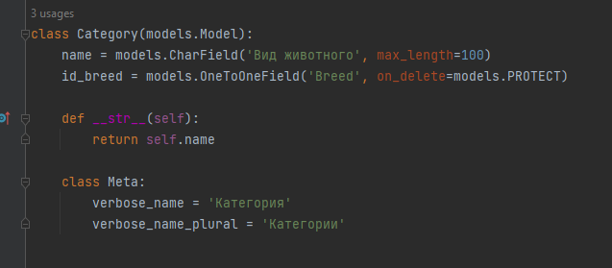

Рисунок 2. Таблица категорий

Данная таблица имеет связь с таблицей пород (связь -один ко одному)

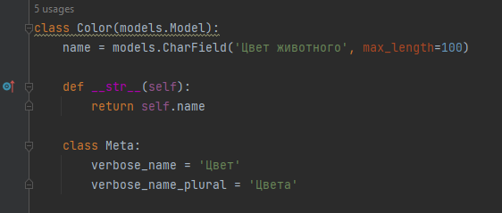

Рисунок 3. Таблица цветов

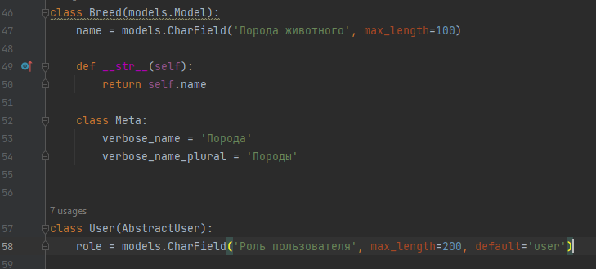

Рисунок 4. Таблица пород и пользователя

В данном файле описываются поля таблиц, используя 3 типа связи (one to one, one to many, many to many)

В файле forms.py описываются формы для ввода данных, а также главная таблица

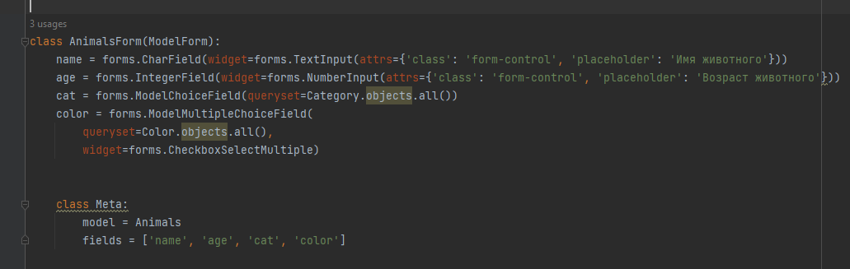

Рисунок 5. Таблица животных

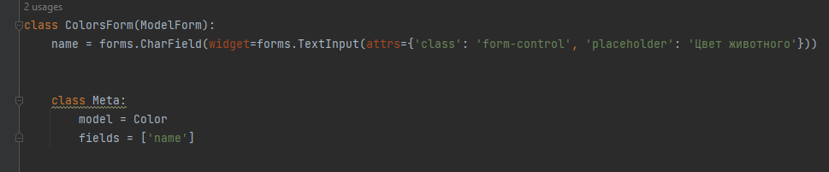

Рисунок 6. Таблица цветов

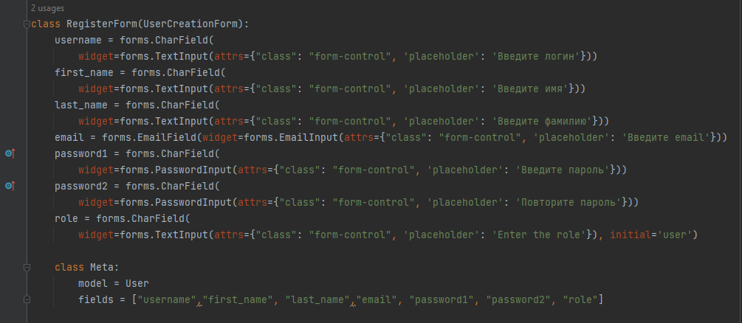

Рисунок 7. Регистрация

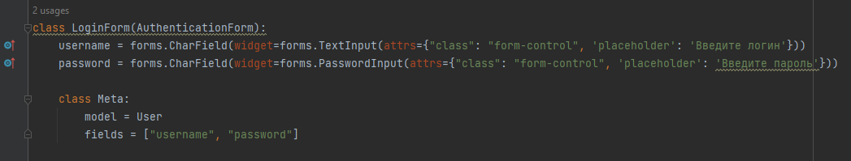

Рисунок 8. Авторизация

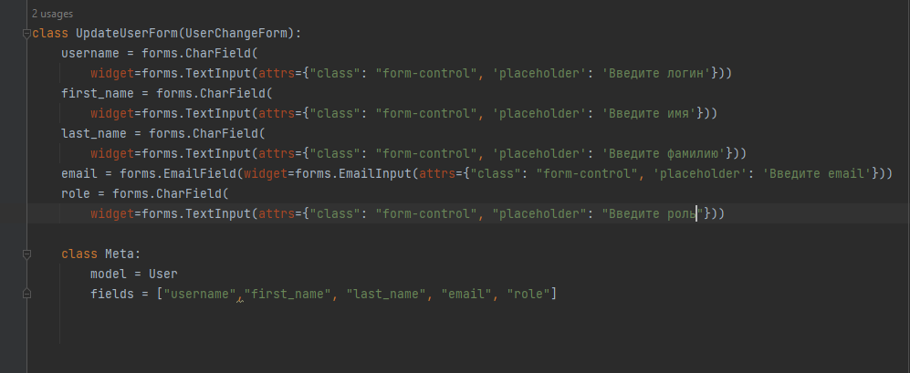

Рисунок 8. Изменение данных о пользователе

В файле urls.py мы указываем по каким ссылкам, какие функции будет срабатывать

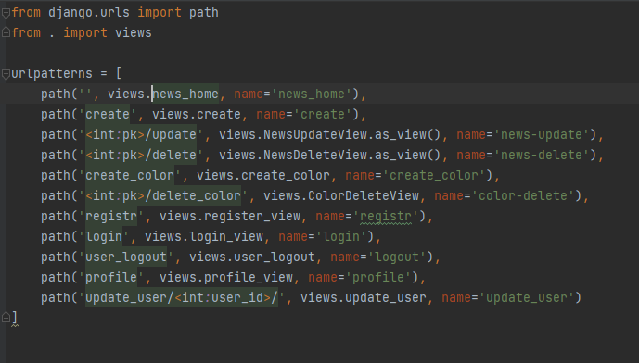

Рисунок 9. Urls

Функции описываются в файле views.py

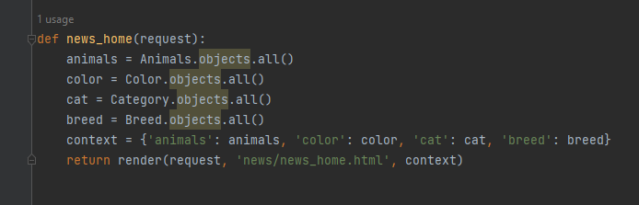

Рисунок 10. Животные

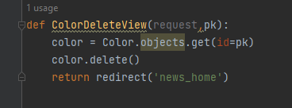

Рисунок 10. Удаление цвета

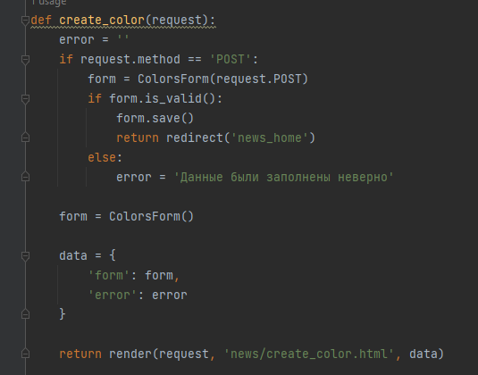

Рисунок 10. Создание цвета

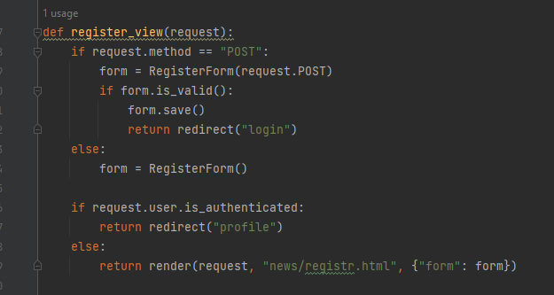

Рисунок 11. Регистрация

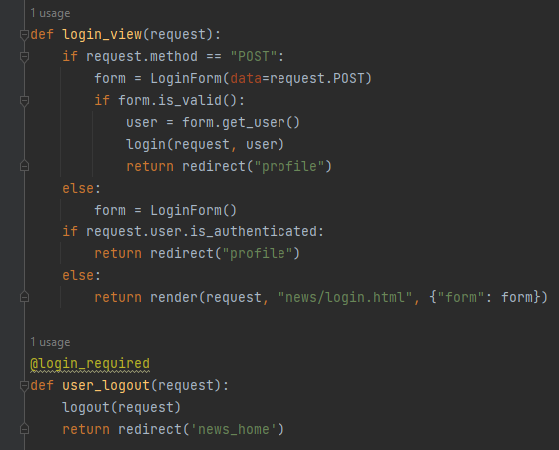

Рисунок 12. Авторизация

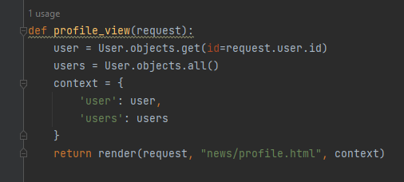

Рисунок 12. Профиль

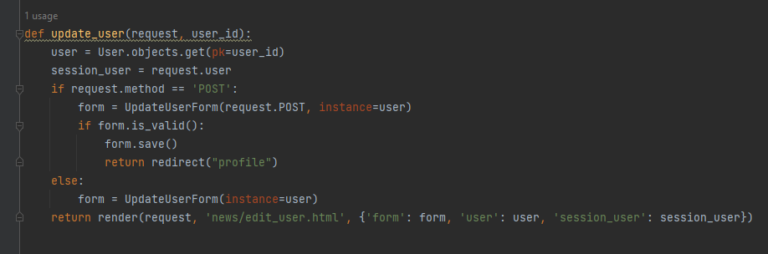

Рисунок 13. Обновление информации о пользователе

**Тестирование web приложения**

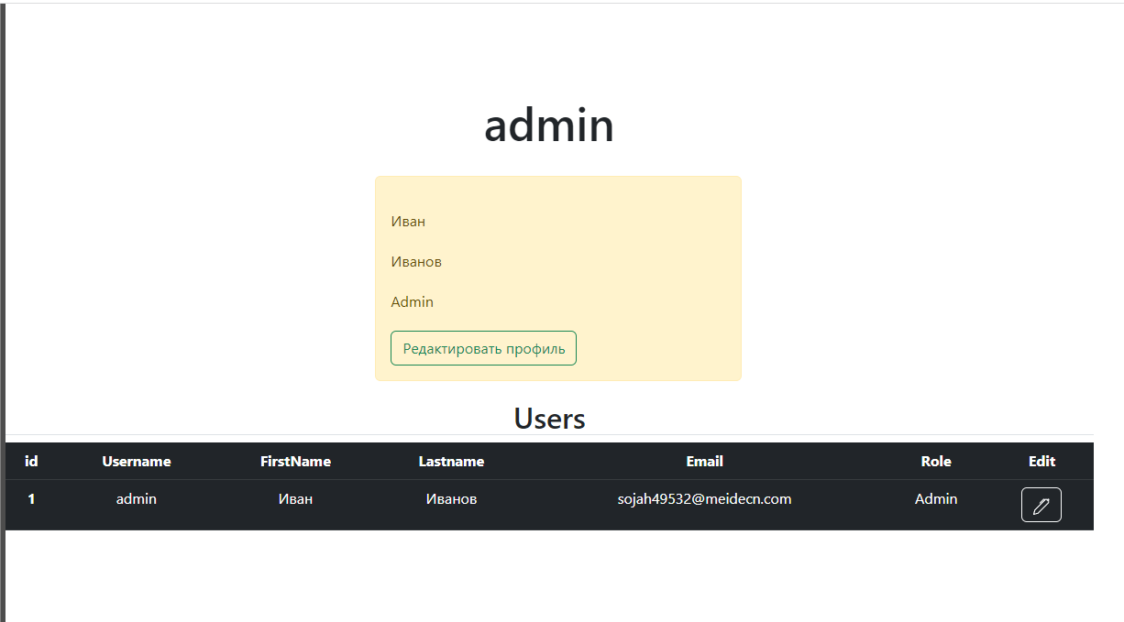  
Рисунок 14. Страница пользователя

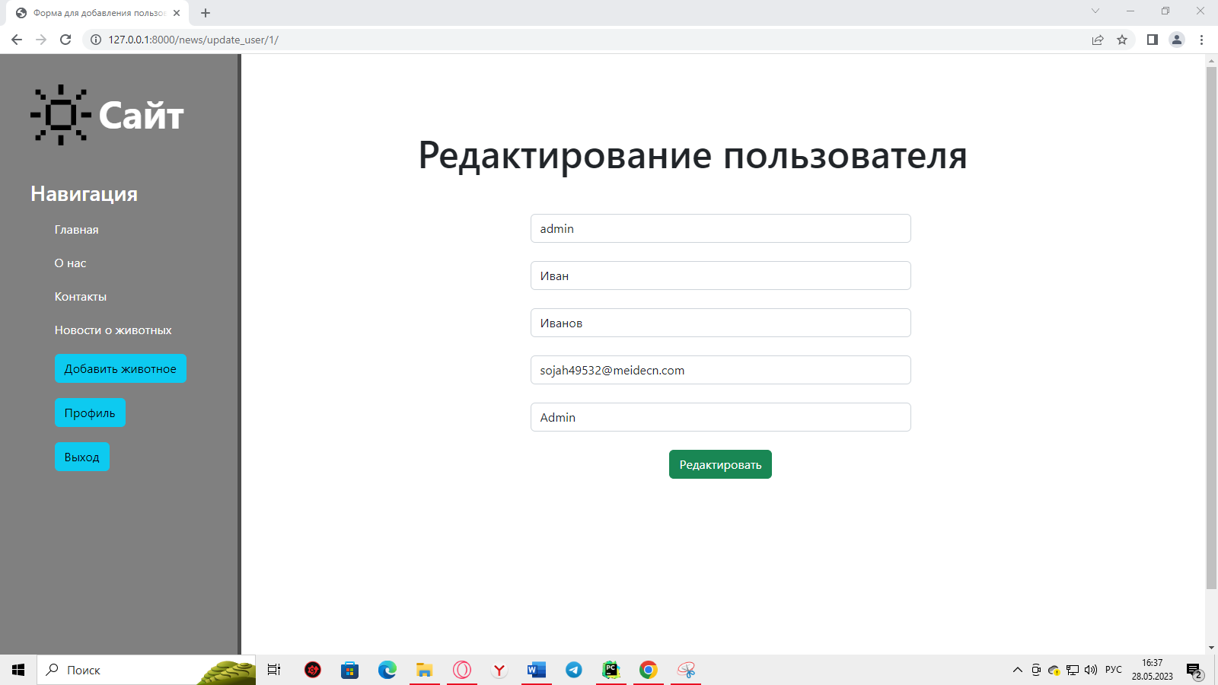

Рисунок 15. Страница редактирования пользователя

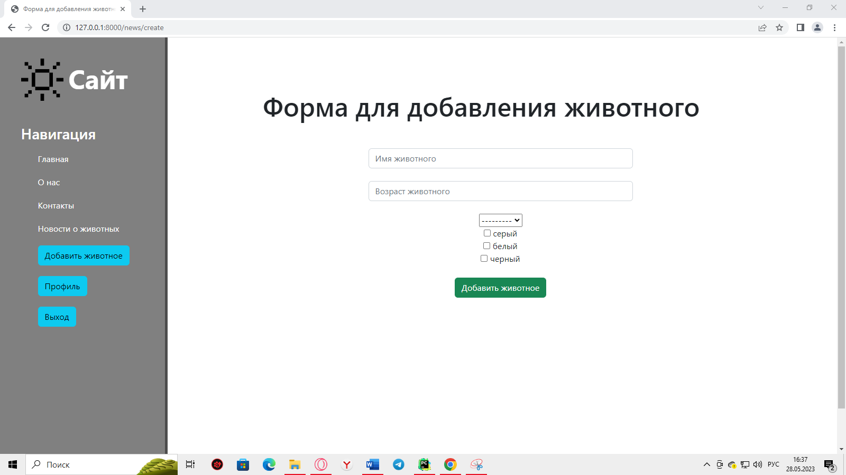

Рисунок 16. Страница редактирования животного

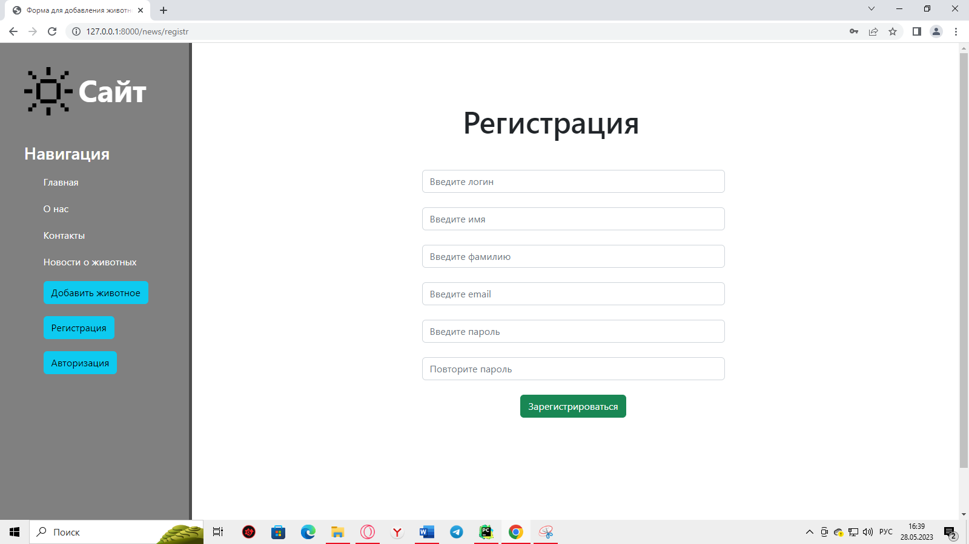

Рисунок 17. Страница с регистрацией аккаунта

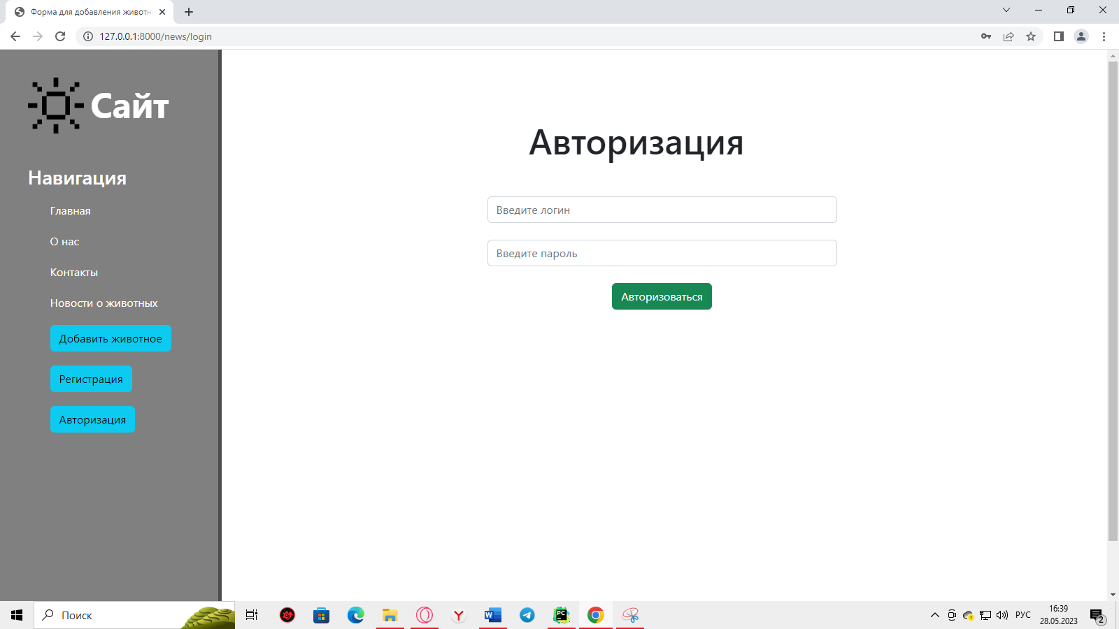

Рисунок 18. Страница с авторизацией

**Памятка для разработчика:**

1. Скачать проект на официальном **Github** разработчиков по ссылке ниже
2. Запустить проект в PyCharm или любой другой удобной IDLE
3. Открыть терминал
4. Установить Django командой «pip install Django»
5. Перейти в директорию «app» командой «cd .\app\»
6. Запустить проект командой «py manage.py runserver»
7. После запуска откройте **url** сайта <http://127.0.0.1:8000/>